Schede artisti
XXXVIII edizione Cala Gonone Jazz festival

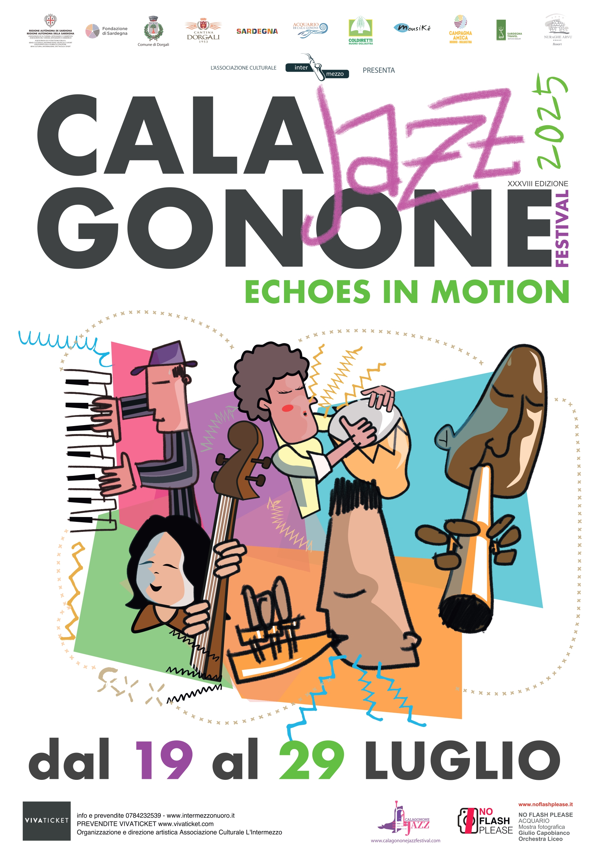

Grotte del Bue Marino (imbarco ore 16:00)
ARIAS – Canti, cantos, cantileni e corde
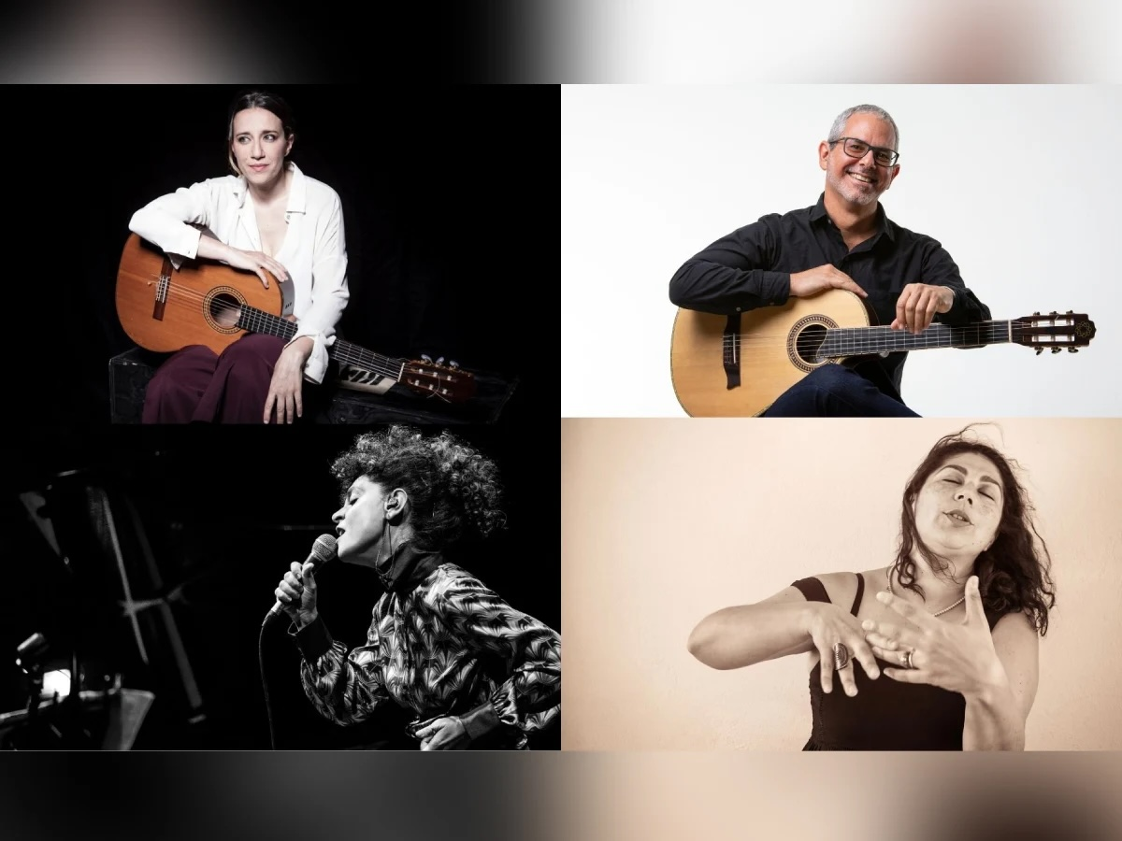
Cristina Renzetti (Abruzzo) – voce; Daniela Spalletta (Sicilia) – voce; Francesca Corrias (Sardegna) – voce; Roberto Taufic (Brasile) – chitarra e voce

Arias è un incontro di voci e corde che nasce dall’amore per la parola cantata, la tradizione popolare mediterranea e l’esplorazione jazzistica. Cristina Renzetti, Daniela Spalletta e Francesca Corrias, provenienti da tre regioni italiane diverse, intrecciano timbri, dialetti e stili, dando vita a polifonie inedite, tra canti di lavoro, ninna nanne, e improvvisazioni vocali. La chitarra di Roberto Taufic, raffinato musicista di origini brasiliane, sarà il tappeto armonico ricco di sfumature sudamericane e jazz, capace di creare un ponte tra continenti e culture. Il concerto, immerso nella suggestiva cornice naturale delle grotte, promette un’esperienza acustica di grande poesia.

Acquario (degustazione) – Venerdì 25 luglio
Orchestra Jazz del Liceo S. Satta di Nuoro
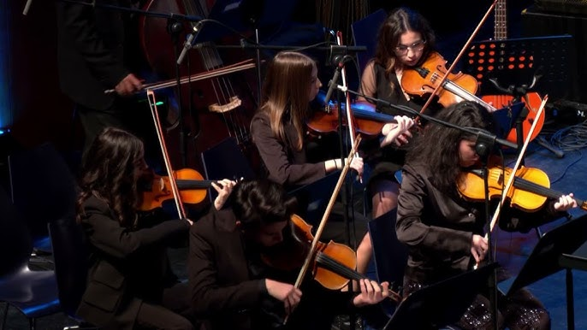
Direzione e arrangiamenti: Giorgio Cùscito
L’Orchestra Jazz del Liceo S. Satta di Nuoro rappresenta uno dei progetti didattici più vivaci e appassionanti della scena musicale sarda. Sotto la guida esperta di Giorgio Cùscito — maestro indiscusso del jazz tradizionale italiano, sassofonista, pianista, vibrafonista, arrangiatore e compositore— i giovani musicisti affrontano un repertorio che spazia dagli standard swing alle riletture di brani contemporanei. Un laboratorio di entusiasmo e talento, in cui si coltiva l’amore per la musica d’ensemble, l’improvvisazione e l’omaggio alle grandi menti del genere.

Acquario– Venerdì 25 luglio
Linda Oh & Band
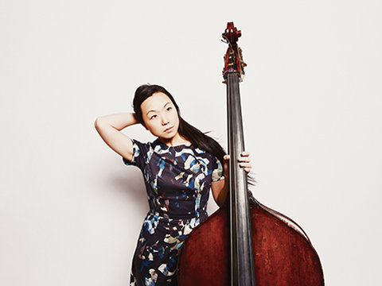
Linda May Han Oh, basso; Sara Serpa, voce; Fabian Almazan, piano; Will Vinson, sax; Mark Whitfield Jr, batteria
Linda May Han Oh è una delle contrabbassiste più amate nella nuova scena internazionale. Ha collaborato con Pat Metheny, Joe Lovano e Dave Douglas. Nata in Malesia e cresciuta in Australia, porta nei suoi progetti un respiro multiculturale e una scrittura raffinata. In questa formazione di stelle del jazz contemporaneo — con la voce di Sara Serpa, il pianismo lirico di Fabian Almazan, il sax di Will Vinson e la batteria creativa di Mark Whitfield Jr — Linda Oh propone composizioni originali dal forte impatto narrativo. La sua musica fonde groove moderni, melodie ariose e intricati intrecci armonici, aprendo spazi di ascolto intimo e collettivo.

Grotte del Bue Marino (imbarco ore 11:00) – Sabato 26 luglio
Linda Oh (solo)
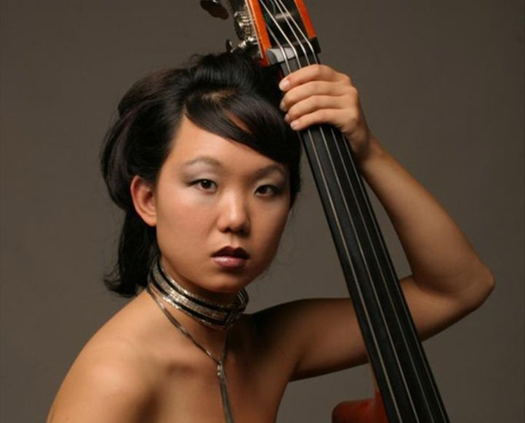
Strumenti: Contrabbasso e voce
Apertura: Luca Schirru – launeddas, solittu, organetto, trunfa
Tra i suoni naturali delle Grotte del Bue Marino, Linda Oh si presenta in una veste solitaria, svelando la dimensione più intima e meditativa del suo strumento. Con il solo contrabbasso e la voce, esplora le possibilità ritmiche, armoniche e timbriche dello strumento, tessendo storie, ricordi, canti.
L’introduzione di Luca Schirru, maestro di strumenti tradizionali sardi, aggiunge un momento di forte radicamento culturale, grazie alle launeddas, all’organetto e ad altri strumenti della tradizione sarda: un preludio evocativo che dialoga idealmente con la ricerca sonora della Oh.

Acquario (degustazione) – Sabato 26 luglio
Shorter’stories
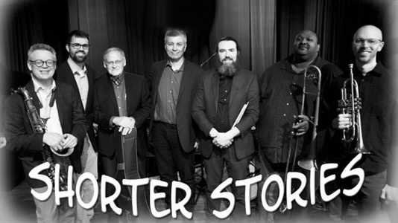
Lorenzo Bisogno, sax tenore; Christian Pabst, piano; Nicola Muresu, contrabbasso; G. Filindeu, batteria
Shorter’stories è un quartetto dedicato a uno dei giganti del jazz moderno: Wayne Shorter. I musicisti, provenienti da diverse esperienze europee, reinterpretano il repertorio e lo spirito visionario di Shorter, tra strutture aperte, interplay dinamico e momenti di improvvisazione pura. Il sax di Lorenzo Bisogno guida l’ensemble con un fraseggio narrativo e personale, sostenuto dal pianoforte elegante di Christian Pabst, dal contrabbasso solido di Nicola Muresu e dal drumming energico di G. Filindeu. Una serata che è anche un omaggio al jazz come linguaggio in continua evoluzione.

Acquario (degustazione) – Sabato 26 luglio
Emma Smith & Band
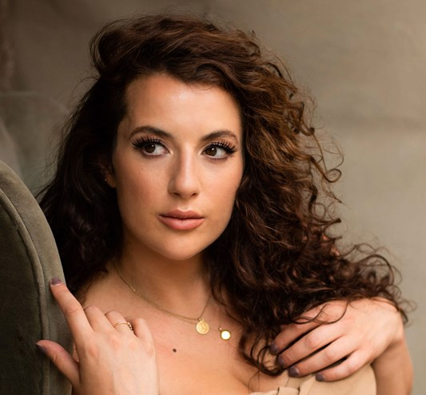
Emma Smith, voce; Jamie Safir, piano; Luke Tomlinson, batteria; Tom Farmer, basso
Emma Smith è una delle voci emergenti più apprezzate della scena jazz britannica, nota per la sua capacità di coniugare swing, standard, improvvisazione e brani originali con una presenza scenica magnetica. Con la sua band di musicisti di punta di Londra, propone un live che alterna momenti di intensa energia ritmica a ballad raffinate e intime, in un dialogo continuo tra voce e strumentisti. Il suo repertorio è un tributo ai grandi interpreti del passato, ma con uno sguardo rivolto alla contemporaneità. Classe, ironia e calore per un concerto che sa incantare ogni platea.

Acquario (degustazione) – Domenica 27 luglio
Jacopo Tore
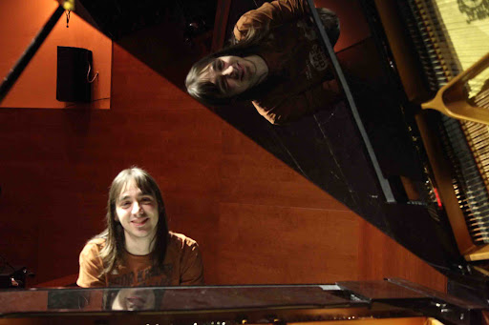
Nato a Nuoro nel 1990, inizia giovanissimo lo studio del pianoforte sotto la guida del Maestro Andrea Ivaldi. Dopo aver frequentato corsi di propedeutica e aver vinto numerosi concorsi musicali, si diploma all’Istituto Magistrale Musicale “Sebastiano Satta” di Nuoro, proseguendo poi gli studi al Conservatorio “Luigi Canepa” di Sassari, dove si laurea e si specializza in pianoforte e composizione con il massimo dei voti.
Nel corso della sua formazione partecipa a seminari e masterclass con importanti musicisti jazz e classici, tra cui Uri Caine, Stefano Bollani, Frederic Rzewski e Fabio Bidini.
Ha cantato come corista con la Corale Canepa nelle stagioni operistiche del Nuovo Teatro Verdi di Sassari e si è esibito in numerosi festival jazz come Calagonone Jazz, San Teodoro Jazz, Jazz Alguer e Musica sulle Bocche.
Collabora come pianista in spettacoli e concerti di diversi generi e ha ideato e brevettato un gioco di logica musicale chiamato Musiku.

Oggi svolge attività concertistica, didattica e compositiva.

Acquario (degustazione) – Domenica 27 luglio
Rossana Casale
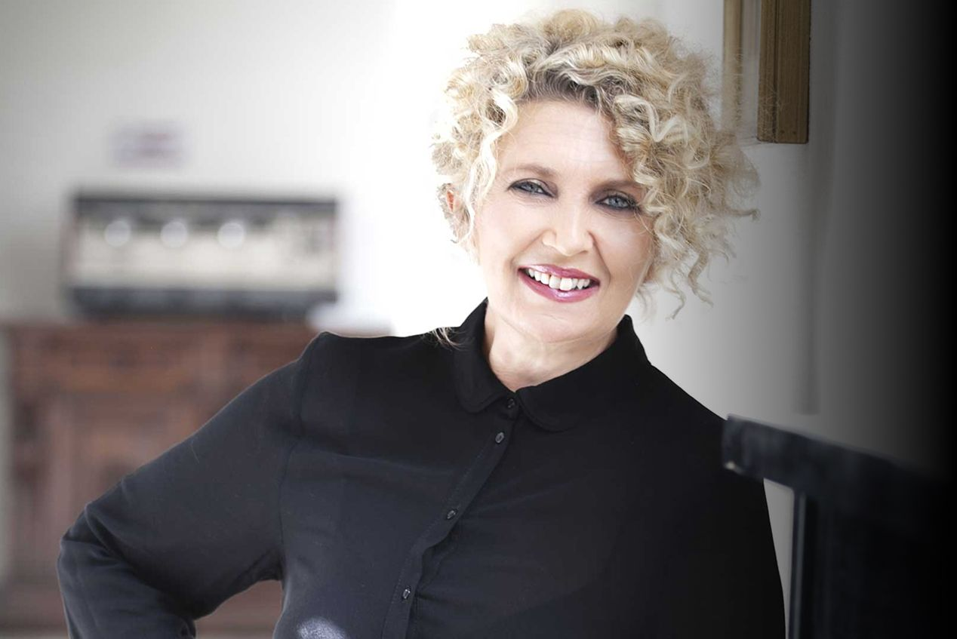
Rossana Casale, voce; Luigi Bonafede, piano; Carlo Atti, sax; Enzo Zirilli, batteria; Alessandro Maiorino, contrabbasso
Cantante e attrice dalla carriera poliedrica, Rossana Casale ha attraversato con grazia la canzone d’autore, il pop, il jazz e il teatro musicale. Da sempre raffinata interprete, porta sul palco la sua voce calda e inconfondibile, capace di raccontare storie con una profondità rara. Con un quartetto di musicisti straordinari — tra cui Luigi Bonafede al piano e Carlo Atti al sax — Rossana regalerà un concerto che è un viaggio tra standard jazz, brani originali e momenti di intensa espressività, in un continuo dialogo tra parola, musica e sentimento.

Grotte del Bue Marino (imbarco ore 11:00) – Martedì 29 luglio
Sissoko Music Trio
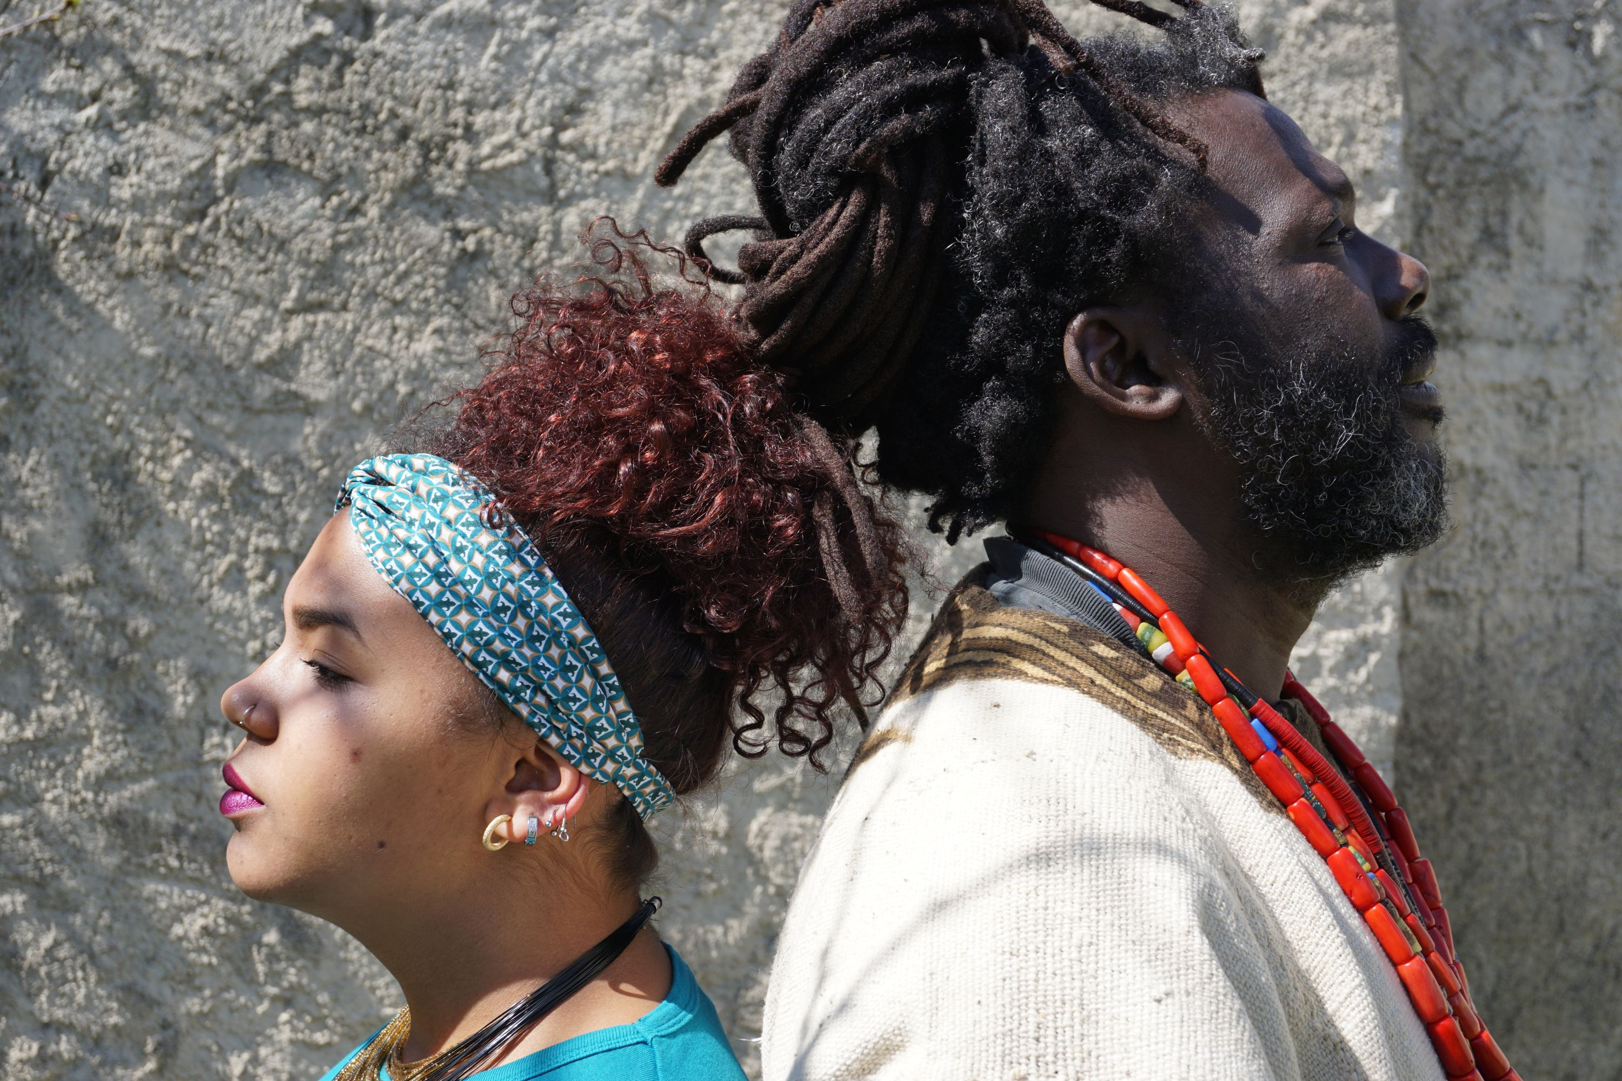
Djana Sissoko; Baba Sissoko; Bao Sissoko
Il Sissoko Music Trio è una celebrazione della tradizione griot dell’Africa Occidentale. Baba Sissoko, tra i massimi ambasciatori della musica maliana, si unisce alla figlia Djana e Bao Sissoko -musicista e cantastorie senegalase- per dare vita a un rituale sonoro dove la kora, le percussioni, il canto e le narrazioni orali si intrecciano in uno spazio magico.
Le Grotte del Bue Marino amplificano questo incanto, trasformandosi in un luogo di connessione spirituale tra Africa e Mediterraneo. Un concerto che è anche un racconto di radici, migrazioni e nuove contaminazioni.

Lungomare Palmasera – Martedì 29 luglio
SoulSacrifice – The Music of Carlos Santana
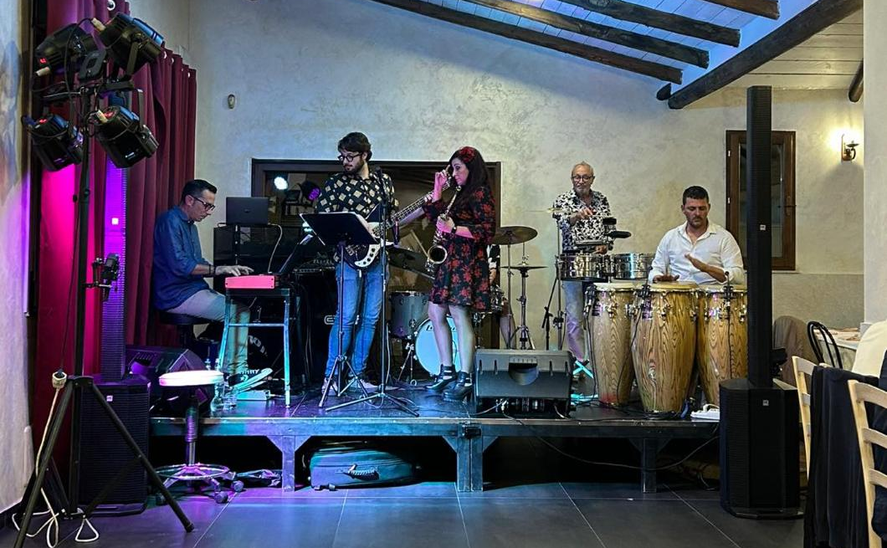
Federico Valenti, chitarra; Paolo Nonnis, batteria e timbales; Sara Sarritzu, batteria e timbales; Stefano Di Carlo; congas e percussioni, art director; Mario Dinaro, tastiera; Bax Talani, basso; Diego Milia, voce
SoulSacrifice è un viaggio entusiasmante dentro la musica di Carlos Santana, uno dei chitarristi più iconici della storia del rock e del latin jazz. La band, formata da musicisti di grande esperienza, ricrea fedelmente l’energia contagiosa dei brani di Santana, dai riff incendiari di “Black Magic Woman” ai groove irresistibili di “Oye Como Va”. Ritmi afrocubani, percussioni travolgenti, assoli infuocati e una voce graffiante trasformano il lungomare in una pista da ballo a cielo aperto. Un tributo che è pura celebrazione della musica come linguaggio universale.

Lungomare Palmasera – Martedì 29 luglio
Super Latin Orchestra
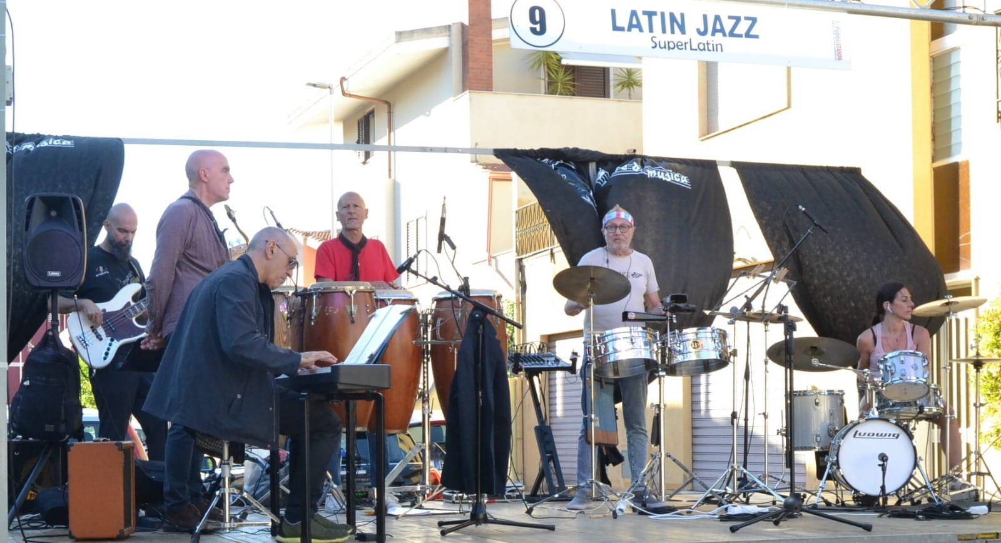
Anna Flame, voce solista; Paolo Nonnis, batteria e timbales; Sara Sarritzu, batteria e timbales, art director; Stefano Di Carlo, congas e percussioni; Gabriele Loddo, basso; Mario Dinaro, tastiera; Dario Zara, tromba; Maurizio Floris, sax tenore; Matteo Floris, trombone
La Super Latin Orchestra è una formazione esplosiva che raccoglie alcuni dei migliori strumentisti del panorama latin-jazz italiano. Un repertorio scatenato che attraversa salsa, mambo, cha-cha-cha e latin jazz, trascinando il pubblico in un vortice di ballo e ritmo sfrenato. La potente sezione fiati, il groove inarrestabile di batteria, timbales e congas e la voce di Anna Flame rendono ogni performance un’esperienza festosa e travolgente. Una vera e propria orchestra da ballo per concludere la serata in bellezza.

